# building_hetero程序介绍

**湖南大学 罗俊**

**中国科学院力学所 周羁**

**一、程序简介**

building_hetero程序是由本人和中国科学院力学所的周羁合作写的一个小程序，旨在解决异质结的建模问题，主要有以下功能。

1. 对于任意两个给定的POSCAR文件，程序会根据两者的晶格常数，匹配异质结，并按用户的需求，输出合理的异质结构建搭配方案并自动进行建模

2. 可以自定义初始层间距、真空层厚度、mismatch、异质结夹角、

3. 可以自定义异质结晶格选取标准：使用上层材料晶格、下层材料晶格、上下层材料晶格平均值

4. 异质结的横向建模

5. 如果POSCAR文件为二维材料的bulk结构，程序会自动识别并将其切面

在用户简单熟悉该脚本的建模流程后，只需两行命令即可实现自动匹配最佳异质结构建方案-自动建模或批量建模，整个过程大约耗时1分钟。

**二、 基本操作**

运行程序需要先安装vaspkit0.73或更高版本、python3

以常见的MoS2、WSe2的bulk材料为例演示基本操作（所有例子都在example文件夹中）

1. 将文件解压传到服务器



2. 输入：sh he.sh 01_MoS2_bulk_POSCAR 01_WSe2_bulk_POSCAR

开始运行

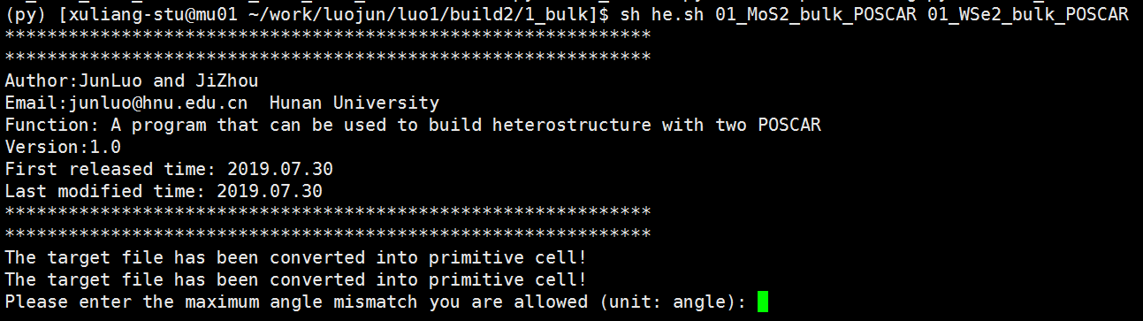

3. 输入所允许的最大失配角、最大的晶格失配率、你想要的异质结的角度，这里我分别输入2、0.05、120。程序提示：正在计算，请稍等几十秒

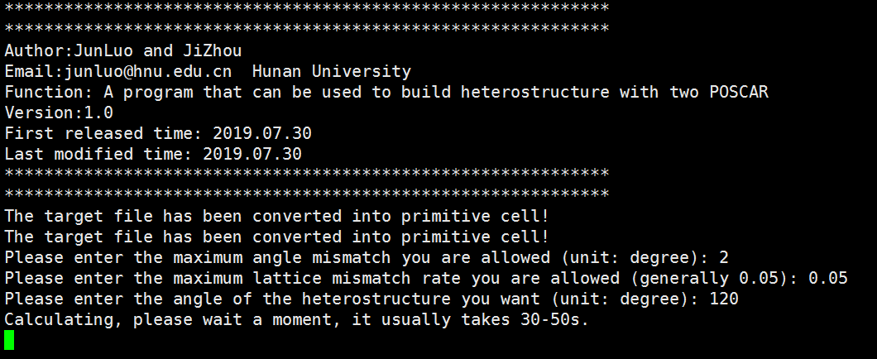

4. 计算完成后程序会自动输出三种总原子数最小的异质结搭配方案。

信息依次为总原子数、晶格常数a和b，异质结的夹角。当然找到的异质结搭配方案不只这些。所有方案的数据都保存到了sorted_by_atomic_number.txt 和 sorted_by_custom_angle.txt中。两者的数据一样，每一行代表一种搭配方案。不过前者是按照总原子数排序，后者把用户自定义的异质结夹角放到最前面（如果没有这个夹角，会自动把最靠近自定义夹角的角度放最前面），在这个基础上，再对总原子数排序。

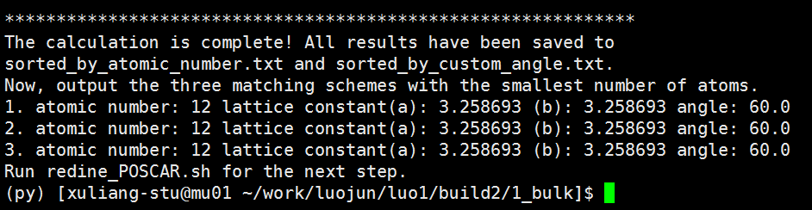

两个txt文档的内容如下，

前8列是x，y方向重新定义晶格矢量的scale time。

第10和11列是重定义晶格矢量后两个结构的夹角。

第9列是两个角度的差

第12-15列是晶格失配率（分别相对于两个重定义晶格矢量后的结构，而不是相对于它晶格的平均）这样定义失配率有点严格，如果你想使用两者晶格的平均作为异质结，可将mismatch调高到0.1，这样对于两个单体结构，平均后的异质结的失配率还是小于0.05的

第16-18列分别是两个重定义晶格矢量后的结构的原子数，和构成异质结后的总原子数

第19列是这一行对应的异质结的角度相对于自定义角度的差

第20-21列是构建的异质结的晶格常数a，b

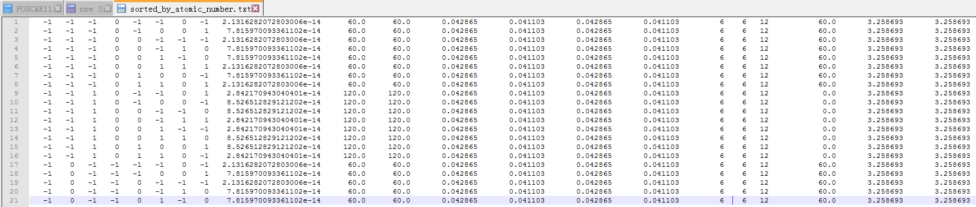

5. 接下来使用脚本构建异质结。输入：sh redine_POSCAR.sh，程序会询问我们使用哪一个文档的数据进行建模。

（注：第4步已经提到两个文档都保存了数据，每一行对应一种异质结的搭配方案）

这里我选择1，代表使用sorted_by_atomic_number.txt的数据，再选择1，代表使用它里面的第一行的数据。

输入完成后程序自动识别这是一个二维材料的bulk结构，将其自动切面

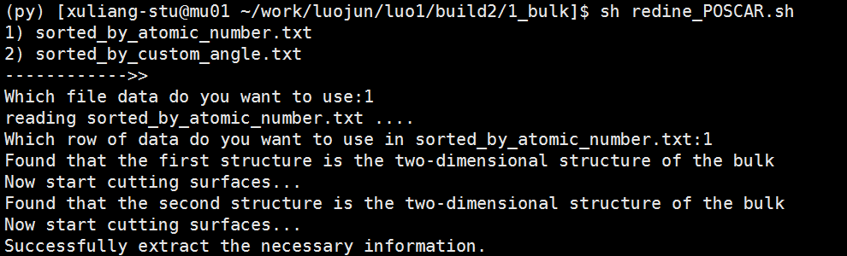

6. 接下来，程序会询问我们使用哪一个晶格参数进行建模，上层、下层还是取平均，这里我选3，取平均。再输入想要的真空层厚度，输入15，再让我们输入层间距，输入3

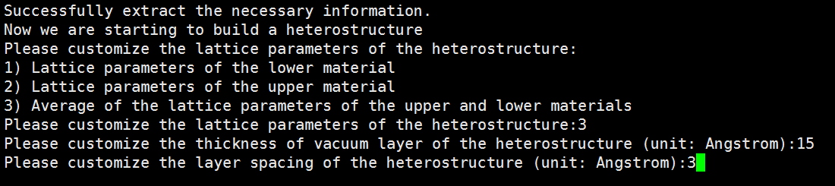

7. 输完层间距的参数回车，程序提示异质结已经构建完成，自动命名为hetero_3_15.0_3.0.vasp（名字分别表示晶格参数的选择、真空层厚度、层间距），方便记忆区分。接下来会自动进入异质结的横向建模阶段，输入y继续。

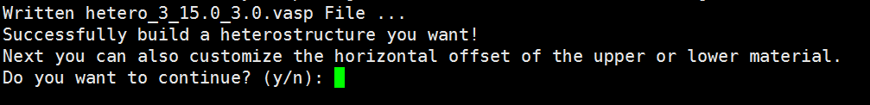

8. 可以选择是移动上层还是下层结构，这里我输入1，下层。然后输入平移矢量（分数坐标），我输入-1/3 1/3，回车，完成。平移后的异质结命名为heter_dised_3_15.0_3.0_lower_-0.33_0.33.vasp（名字分别表示晶格参数的选择、真空层厚度、层间距、平移了上层还是下层、平移的矢量），方便记忆区分。

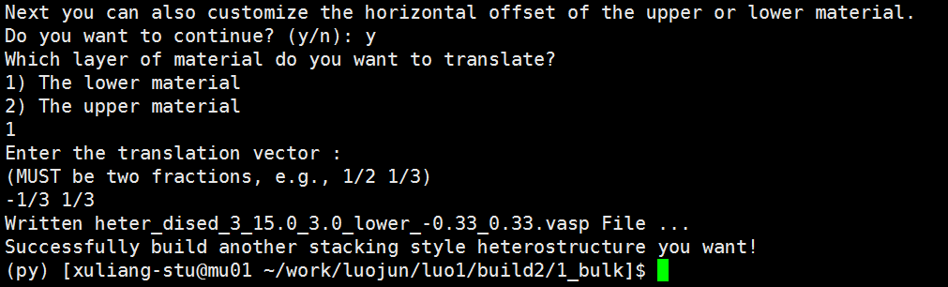

9．把两个异质结传回Windows 系统，直接拖到VESTA里

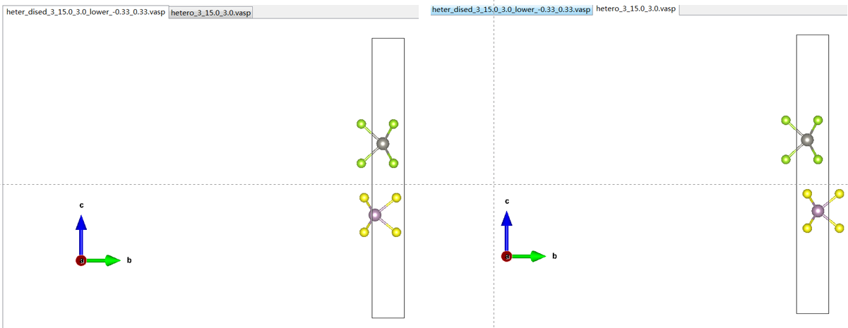

|  |
| --- |
| **三、一步快速操作**  上述操作不太方便，其实清楚了程序的建模流程可以只用两行命令运行生成异质结  (echo 2; echo 0.05; echo 120) | sh he.sh 01_MoS2_bulk_POSCAR 01_WSe2_bulk_POSCAR（2,0.05，120的意思是允许角度的最大失配为2度，晶格的失配率为0.05，自定义角度为120度，下同）    (echo 1; echo 1; echo 3; echo 15; echo 3; echo y; echo 1; echo -1/3 1/3) | sh redine_POSCAR.sh |
| 当然，第二个命令也可以改成循环：for i in {2..9};do (echo 1; echo 1; echo 3; echo 15; echo 3; echo y; echo 1; echo -1/$i 1/3) | sh redine_POSCAR.sh; done。这样可以批量生成不同堆垛的异质结。将这两个命令写入脚本即可实现一步批量构建异质结。 |

POSCAR1、POSCAR2是程序使用vaspkit找到的对应的素晶胞

POSCAR11（POSCAR22）是程序在读取用户自定义的异质结搭配方案的基础上，使用vaspkit对POSCAR1（POSCAR2）进行重定义晶格矢量获得的结构。

POSCAR111（POSCAR222）是程序识别POSCAR11（POSCAR22）的信息，对其进行一些数学处理得到的结构，开发人员专用，用户基本用不到

**四、复杂结构的测试和验证**

以两个3D结构，GaN_001面和HfO2_001为例，使用程序构建异质结，同时用商业程序Materials Studio验证建模的合理性

1. 首先使用程序一步构建异质结

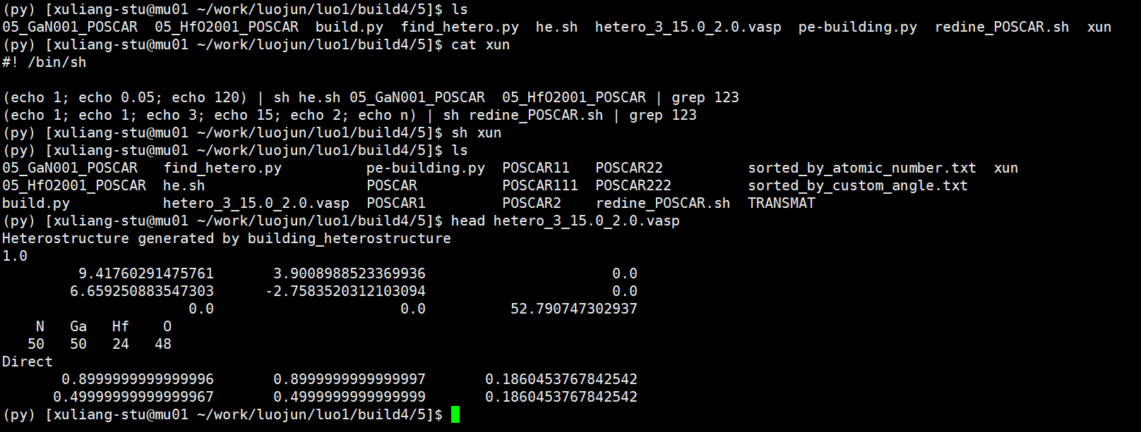

得到172个原子的异质结

2. 将程序生成的POSCAR11和POSCAR22导入MS中合成异质结（上文提到过，两者是重定义晶格矢量后的单体材料）

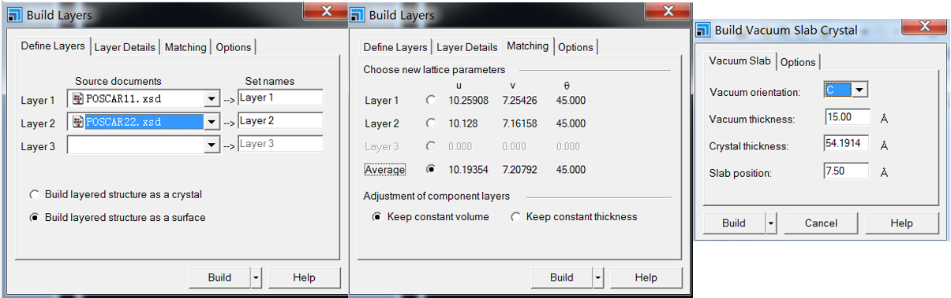

3. 然而，通过查看两个材料的笛卡尔坐标发现MS合成的异质结，默认层间距为3.39埃，为了保持数据一致，重新用程序生成一个相同层间距的异质结

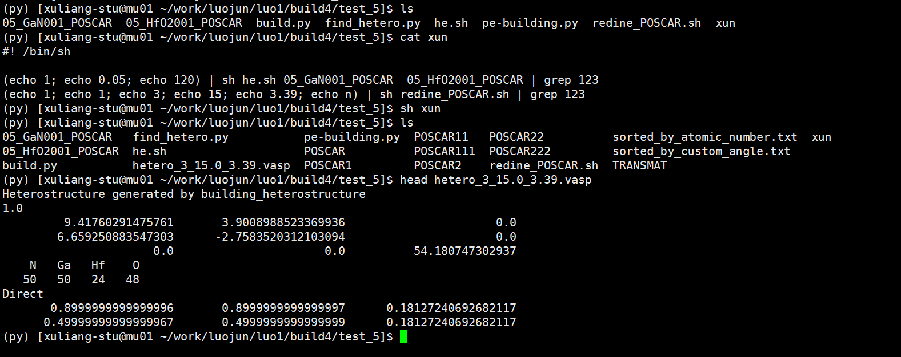

4. 数据对比

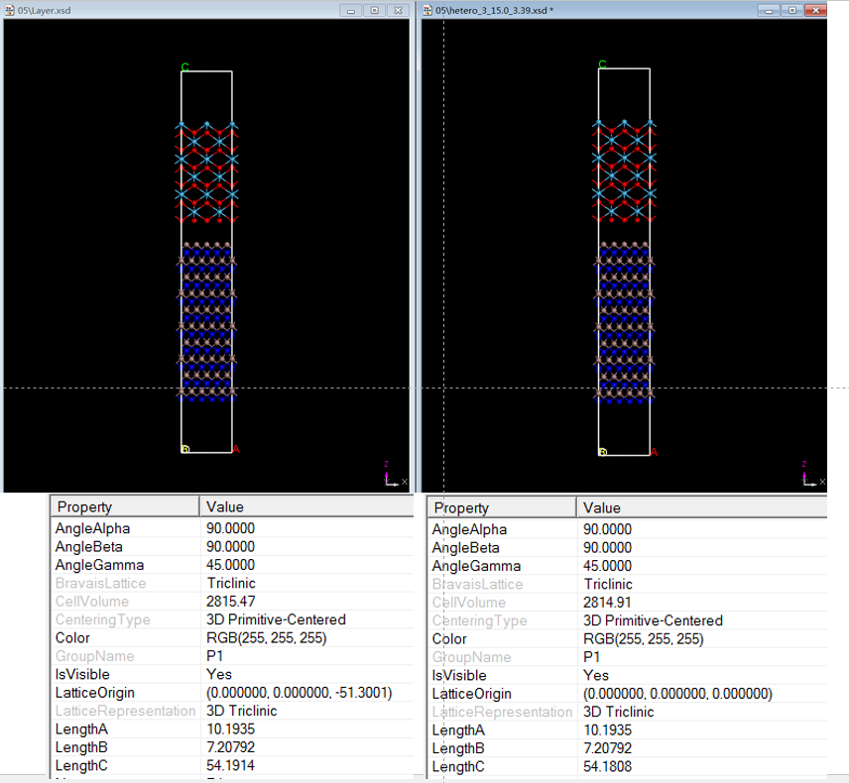

键长

O - Hf：MS 2.19259 build.py 2.19241

Ga – N: MS 1.98636 build.py 1.98619

有任何问题或者建议欢迎联系我junluo@hnu.edu.cn